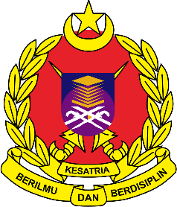



KERTAS KERJA CADANGAN MENGADAKAN

KEM KESATRIA NEGARA BAHAGIAN 3
TARIKH : 6 JANUARI 2024
TEMPAT : ASIA CAMP SEMENYIH, SELANGOR
HARI : SABTU
MASA : 6:45 PAGI - 7.00 PETANG

ANJURAN :

UNIT KOKURIKULUM

DENGAN KERJASAMA

MAJLIS PERWAKILAN KOMANDER KESATRIA
UNIVERSITI TEKNOLOGI MARA (UiTM)
CAWANGAN PAHANG KAMPUS RAUB
SESI OKTOBER-FEBRUARI 2024

- TAJUK KERTAS KERJA

  - Kem Kesatria Negara Bahagian 3.

- TUJUAN
2.2 Tujuan kertas kerja ini dikemukakan adalah untuk memohon pertimbangan dan kelulusan daripada pihak pengurusan UiTM Cawangan Pahang Kmapus Raub bagi menjayakan Kem Kesatria Negara Bahagian 3.
3.0 LATAR BELAKANG
3.1 Kem Kesatria Negara 3 ini diadakan bertujuan untuk membina semangat kerjasama antara pelajar kor dalam melakukan aktiviti seperti kayak dan aktiviti Latihan Dalam Kumpulan (LDK). Program ini akan melibatkan semua pelajar Kor Kesatria Negara 3 dan setiap aktiviti yang dijalankan bertempat di Asia Camp Semenyih, Selangor. Masalah yang bakal terjadi jika program ini tidak dapat dilakukan adalah kesemua objektif program ini tidak akan tercapai dengan jayanya.

4.0 OBJEKTIF
4.1 Memberi peluang kepada pelajar kor untuk mengembangkan pengetahuan.
4.2 Membina semangat kerjasama antara pelajar kor dalam melakukan sesuatu aktiviti seperti berkayak, dan Latihan Dalam Kumpulan (LDK).
4.3 Melahirkan pelajar kor yang berkemahiran serta berdaya saing.

5.0 KUMPULAN SASARAN
5.1 Kumpulan sasaran bagi Kem Kesatria Negara 3 adalah pelajar Kokurikulum Kesatria Negara Bahagian 3 sahaja.
5.2 Bilangan peserta dan urusetia adalah seramai 30 orang peserta dan 5 orang urusetia, ianya menjumlahkan seramai 35 orang peserta dan urusetia.
5.3 Senarai peserta ( Seperti di Lampiran 1)

6.0 TARIKH
6 Januari 2024.
MASA
6.45 pagi hingga 7.00 petang.
TEMPAT
Asia Camp Adventure Camp.
Lot No PT 1214 Ulu Semenyih, 6, Jalan Sungai Lalang,
43500 Semenyih,
Selangor.

Masa  Hari /  Tarikh | 0615 - 0800 | 0800 - 0830 | 0830 - 1200 | 1200 - 1430 | 1430 – 1630 | 1630 - 1650 | 1700 – 1900 | 1915
Sabtu  6 Januari  2024 | Urusetia dan Peserta berkumpul (Colosseum)dan bergerak ke Asia Camp | Ketibaan Peserta  Dan taklimat  Daripada  Jurulatih  kem | Aktiviti Kayak | Makan Tengahari dan solat Zuhur berjemaah | Sambungan Aktiviti Kayak | Solat Asar Dan Minum petang | LDK | Pergerakan pulang ke kampus
6.1 BUTIRAN ATURCARA

6.2 BUTIRAN PENGENDALI AKTIVITI
Aktiviti akan dikendalikan oleh Jurulatih Kem, Staf Unit Kokurikulum dan dibantu oleh Komander Kesatria.
7.0 PERASMI
7.1 Penolong Rektor
Ybrs. DR. Saharani Bin Abdul Rashid
7.2 Jemputan lain dan bilangan
Bil | Nama Jemputan | No. Telefon
1 | Ybrs. Dr. Saharani Bin Abdul Rashid | 019-3515203
2 | Muhamad Sharul Sharizan B Manan | 012-5598258
3 | Nurul Syahieda binti Shafie | 019-5040165
4 | Muhammad Zainuddin Bin Mohamed Azudin | 013-7898798

8.0 KAEDAH PERLAKSANAAN AKTIVITI ATAU IMPAK KEPADA PELAJAR UNIVERSITI, MASYARAKAT ATAU KOMUNITI

8.1 Program ini akan dijalankan secara bersemuka di ASIA CAMP SDN BHD Semenyih, Selangor. Aktiviti yang akan dijalankan adalah aktiviti berkayak, dan Latihan Dalam Kumpulan (LDK). Impak yang akan diperoleh daripada pelajar dalam kem ini adalah mereka dapat memupuk semangat kerjasama apabila bekerja dalam kumpulan.
8.2 Para peserta dapat mempamerkan sikap menghormati, kesedaran dan tanggungjawab sosial melalui aktiviti kem ini .
8.3 Para peserta dapat mewujudkan rasa cinta akan alam sekitar yang dapat melahirkan rasa cinta akan alam sekitar dan suasana yang nyaman.

9.0 JAWATANKUASA PELAKSANA

PENAUNG
YBrs.Dr. SAHARANI BIN ABDUL RASHID

PEGAWAI EKSEKUTIF (KOKURIKULUM)
MUHAMAD SHARUL SHARIZAN B MANAN

KERANI KOKURIKULUM
NURUL SYAHEDA BINTI SHAFIE

JURULATIH KURSUS KOKURIKULUM
MUHAMMAD ZAINUDDIN BIN MOHAMED AZUDIN

PENGARAH PROGRAM
KRK ARIS AIDIL BIN BAHARUDDIN

SETIAUSAHA
KRK NUR SYAZRATUL NAJWA BINTI KHAIRO ANUAR

AHLI JAWATANKUASA PELAKSANA

BIRO PROGRAM DAN AKTIVITI
KMdy NASRULLAH BIN SHAHDAN
BIRO PERUBATAN DAN KESELAMATAN
KM NUR SUHANA BINTI ALIAS
BIRO MULTIMEDIA DAN TUGAS KHAS
KMDY SITI NURAQILAH BINTI MD SABRI

10.0 IMPLIKASI KEWANGAN

10.1 ANGGARAN BAJET

MAKANAN

PERKARA | MAKAN MALAM | JUMLAH | JUMLAH KESELURUHAN
6/1/2024 | RM 5.00 | RM 5.00 X 35 | RM 175.00
JUMLAH |  |  | RM 175.00

PAKEJ

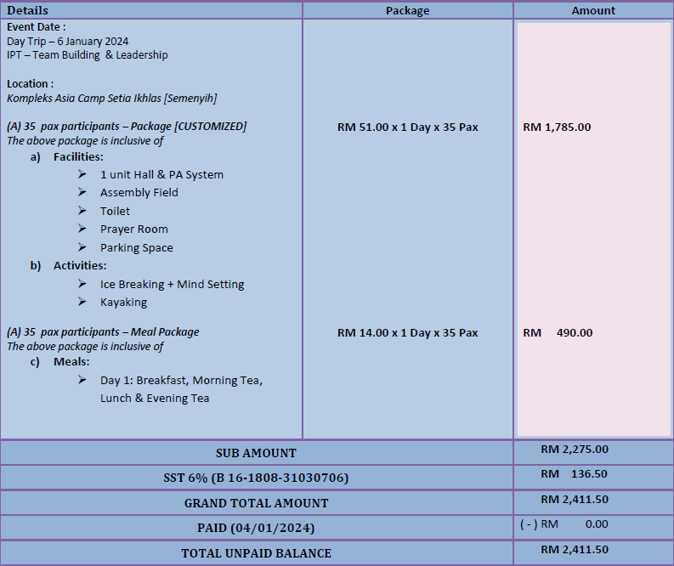

LAIN-LAIN PENGGUNAAN

PERKARA | JUMLAH | CATATAN
PORTABLE SPEAKER | 1 | UNIT FASILITI
BEKAS AIS | 1 | UNIT KESIHATAN
PETI KECEMASAN | 1 | UNIT KESIHATAN
BAS | 1 | UNIT KENDERAAN

RM 2,586.50

JUMLAH KESELURUHAN PERBELANJAAN

11.0 PENUTUP

Amatlah diharapkan agar program ini mendapat sambutan yang menggalakkan serta dapat mencapai objektif program yang diharapkan. Ini kerana, program ini dapat menyumbang kemahiran kepada para pelajar KOR Kesatria Negara 3 yang merupakan kumpulan sasaran yang mampu menjadi pelajar yang mempunyai sifat bekerjasama dan berdisiplin.
Justeru itu, kami juga berharap atas budi bicara dan keprihatinan pihak pentadbiran untuk meluluskan kertas kerja ini bagi membenarkan memulakan tugas dan kepercayaan dalam menjayakan Kem Kesatria Negara 3. Kami juga amat memerlukan sokongan penuh dari pihak pentadbiran sendiri untuk membentuk disiplin dan jati diri para pelajar KOR Kesatria Negara 3.
Segala sokongan dan sumbangan yang diberikan amat kami hargai dan kami ucapkan jutaan terima kasih. Semoga program ini dapat berjalan dengan lancar dan dirahmati oleh Allah SWT.

Disediakan oleh,

.........................................................
(MUHAMMAD ZAINUDDIN BIN MOHAMED AZUDIN)
JURULATIH KURSUS HBU 131
UiTM CAWANGAN PAHANG
KAMPUS RAUB

Disemak oleh,

......................................................
(MUHAMAD SHARUL SHARIZAN B MANAN)
PEGAWAI EKSEKUTIF (KOKURIKULUM)
UNIVERSITI CAWANGAN PAHANG
KAMPUS RAUB

......................................................
(NORHAFIZAH BINTI RAMLI)
PEGAWAI EKSEKUTIF
BAHAGIAN HAL EHWAL PELAJAR
UiTM CAWANGAN PAHANG
KAMPUS RAUB

Disokong oleh,

.....................................................

(MOHD AZMIL HASSAN)

PENOLONG PENDAFTAR

BAHAGIAN HAL EHWAL PELAJAR

UiTM CAWANGAN PAHANG

KAMPUS RAUB

Diluluskan oleh,

.....................................................................

(DR. SAHARANI BIN ABDUL RASHID)

PENOLONG REKTOR

UiTM CAWANGAN PAHANG

KAMPUS RAUB

LAMPIRAN 1

SENARAI PESERTA

RB3A1

BIL | NAMA | NO PELAJAR
1 | AHMAD ARIZAL BIN AHMAD SUKRI | 2022825566
2 | HUSNA BASYIRAH BINTI AHMAD ZAKI | 2022699738
3 | DEWI KHADEEJA BINTI MOHAMMAD NIZAM | 2022875256
4 | MUHAMMAD AMIRUL RIFQI BIN MUHAMMAD | 2022869822
5 | MUHAMMAD DANISH BIN MOHD HAFIZ | 2022607612
6 | NUR ALIYA NATASYA BINTI SHAMHIR | 2022874764
7 | MUHAMMAD AZIB SHAH BIN MOHD AZAHARI | 2022138029
8 | MUHAMMAD HAZWAN B. MOHD HAFIZ ZAMRI | 2022756451
9 | SITI NOORFARALILY BT NOR ISHAK | 2022748507
10 | ADAM HAKIMI BIN SYAMSUL EDHA | 2022826034
11 | AKMAL ISKANDAR BIN KHAIRUL | 2022894104
12 | FAUZAN MUHAMMAD NABIL BIN RABUAN | 2022473596
13 | IZZNUR DAMIA IMANINA BINTI IZZUDDIN | 2022861312
14 | MUHAMMAD FAKROLNIZAM BIN MAT ARIF | 2022814418
15 | NURUL AIN BINTI SUKOR | 2022628154
16 | ALIYA NAZIRAH BINTI MAT YUSOFF | 2022851966
17 | IZZATI NABIHA BINTI KHAIRUDIN | 2022874436
18 | MUHAMMAD ROBBAANI BIN ZULKARNAIN | 2022606194
19 | NUR AMYLIA FARISYA BINTI UJANG SHAARI | 2022885568
20 | NURSYUHAZLYANA BINTI MALIK RIDZUAN | 2022461254
21 | NURUL ADILA BINTI ARSAD | 2022614598
22 | SHAZALIA BINTI SUHAIMI | 2022627256
23 | UMAIRAH ATHIRAH BINTI RAMDZAN | 2022662024
24 | NUR AIN NADHIRAH BINTI ADNAN | 2022476402
25 | QISTINA NUR NAZIRAH BINTI SYAHRUL | 2022473096
26 | MUHAMMAD SYAHMI BIN AZMAN | 2020863718
27 | AHMAD BENJAMIN BIN SHAHRUL HISHAM | 2022858194
28 | NUR AIN NATASYA BINTI NAWI | 2022892494
29 | NUR ALIYYA NATASYA BINTI ABDUL RAHIM | 2022852092
30 | MOHAMAD AFIQ IZZUDDIN BIN ABDUL | 2022719343

SENARAI URUSETIA

BIL | NAMA | NO PELAJAR
1 | ARIS AIDIL BIN BAHARUDDIN | 2021892824
2 | NUR SYAZRATUL NAJWA BINTI KHAIRO ANUAR | 2021833484
3 | NASRULLAH BIN SHAHDAN | 2021213034
4 | SITI NURAQILAH BINTI MD SABRI | 2021800462
5 | NUR SUHANA BINTI ALIAS | 2021473742

